ΕΦΑΡΜΟΓΗ 2 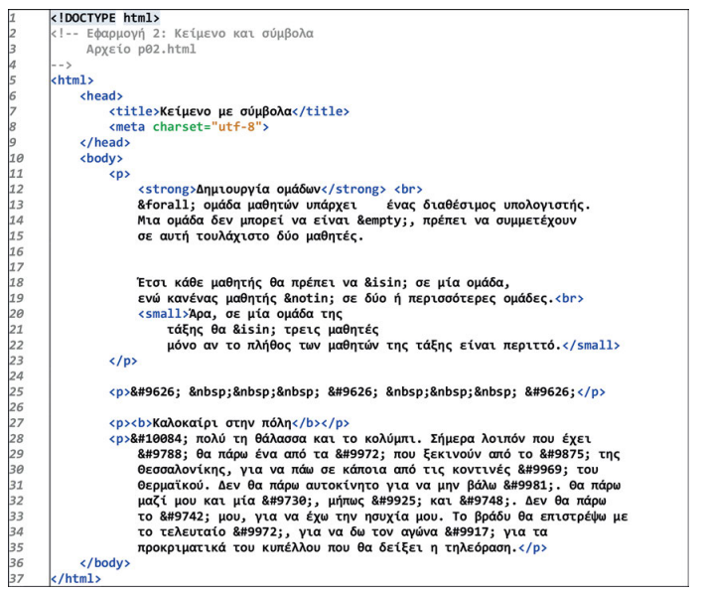

## ΑΠΟΤΕΛΕΣΜΑ